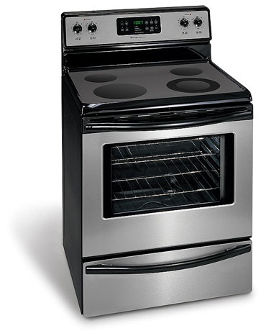
GUÍA DE USO Y GARANTÍA DE ESTUFAS ELECTRICAS
La guía de uso es un valor agregado con la compra de su artículo, siguiendo las indicaciones que le recomendaremos se lograra un mejor funcionamiento y tiempo de vida útil a la estufa.
Recomendaciones:
- No usar objetos que pueden rayar la superficie de la cerámica.
- No usar ollas con mucho peso que puedan dañar o quebrar la cerámica o espirales de la estufa.
- No limpiar con telas húmedas, durante la superficie este caliente, ya que esto con el tiempo produce que la cerámica se quiebre.
- Instalar un tomacorriente de línea 220 VOLTIOS para su buen funcionamiento, en caso de no hacerlo puede dañar la placa, luz y su funcionamiento en general de la estufa, a la vez puede producir descargas eléctricas.
- Limpiar el horno cada vez que se utilice.
- Hacer el uso correcto de las perillas del funcionamiento de la estufa.
Explicación de uso:
- Hornear (BAKE): se selecciona los grados que desea para hornear los alimentos.
- Dorar (BROIL): se selecciona en el momento que se utiliza el horno para dorar sus alimentos.
- Limpieza (CLEAN):funciona como limpieza automática del horno, esta opción trae un seguro que no puede abrir la puerta del horno durante la limpieza.
- Hora (TIME):control para colocar la hora en la estufa.

Garantía de 6 meses
Nuestra garantía es un respaldo de servicio técnico a la estufa obtenida en nuestra empresa, a continuación damos a conocer nuestra política de garantía.
Nuestra garantía cubre:
- Funcionamientodel tablero digital de la estufa (en caso de daño del tablero y no se pueda reparar se pasara a manual).
- Buen funcionamiento de resistencias de calor del horno.
- Controles para las resistencias de las hornillas.
- Garantía en el block en caso que la estufa sea de espirales.
- Visitas técnicas gratis a su hogar dentro de San Pedro Sula y ciudades alrededores.
- Las reparaciones realizadas son sin ningún costo dentro de los 6 meses.
- La garantía dura desde la fecha de compra hasta cumplir los 6 meses.
No cubrimos garantía en:
- Abolladuras, golpes, quebraduras de la cerámica, espiral u otros accesorios.
- Si El motor se daña por mal voltaje en la energía eléctrica (no nos hacemos responsables por mal voltaje eléctrico en la casa del cliente, el mínimo permitido será de 220 voltios ni por exceso de consumo.
- No se realizan cambio de perillas, vidrios, manecillas, etc.
- No nos hacemos responsables en mala instalación del toma corriente.
- En el mal funcionamiento o uso que se le dé a la estufa.
- Visitas técnicas fuera de la ciudad de San Pedro Sula y Ciudades al rededor.
Observaciones
NO SE HACEN CAMBIOS NI DEVOLUCION DE EFECTIVO (Encaso que el artículo presente una falla que no puede ser solucionada y validado por un informe de nuestro taller técnico, se realizara un cambio de articulo por otro del mismo valor, en caso que el articulo sea de mayor precio que el primero el cliente deberá pagar la diferencia del mismo).
- Nuestra garantía se pierde automáticamente si otro técnico ajeno a nuestra empresa hace alguna reparación o modificación de la estufa.
- Fuera de la garantía deberá trasladar la estufa a nuestro plantel de servicios técnicos, y los costos generados serán cargados al cliente.

Fecha # De Factura
Firma Del Cliente

